 | UNIDAD EDUCATIVA “LUIS ROBERTO BRAVO”  ANEXO 3: FICHA DE ACTIVIDADES PARA EL DESARROLLO DEL PROYECTO | 2021 - 2022

PROYECTO INTERDISCIPLINARIO
SUBNIVEL/NIVEL: BACHILLERATO.
GRADO/CURSO: TERCERO “A” MATUTINO.

CICLO SIERRA – AMAZONÍA

Objetivo de aprendizaje: | Los estudiantes comprenderán que el retorno seguro a las escuelas promueve acciones para cuidar la salud y permite compartir sentimientos, emociones, inquietudes y necesidades.
Indicadores de evaluación: | I.EG.5.2.1. Ordena las cuentas contables de acuerdo con la naturaleza de la función de los asientos contables en aquellos emprendimientos obligados a llevar contabilidad, tomando en cuenta las normas tributarias establecidas por la autoridad competente. (I.4., J.2.)  I.CN.F.5.11.1. Demuestra mediante la experimentación el voltaje, la intensidad de corriente eléctrica, la resistencia (considerando su origen atómico- molecular) y la potencia (comprendiendo el calentamiento de Joule), en circuitos sencillos alimentados por baterías o fuentes de corriente continua (considerando su resistencia interna). (I.1., I.2.)  ‘  I.M.5.1.2. Halla la solución de una ecuación de primer grado, con valor absoluto, con una o dos variables; resuelve analíticamente una inecuación; expresa su respuesta en intervalos y la gráfica en la recta numérica; despeja una variable de una fórmula para aplicarla en diferentes contextos  Describe y explica de forma sencilla las necesidades de una zona geográfica para convertirla en una oportunidad. (Ref. I.EG.5.4.1. ) (S.4., S.1.)  I.OICYT.5.2.1. Analiza, explica y contrasta las categorías azar, determinismo, libertad y necesidad en función de explicar el movimiento y el cambio en los diversos campos de la actividad humana con base en postulados científicos. (J.1., J.2., J.3., I.1., I.2., I.3., I.4., S.2., S.3.)
Nombre del proyecto: | Aprendo e informo en base a la Conductividad Eléctrica.

Descripción del proyecto:

En este proyecto vamos a realizar una infografía con herramientas digitales sobre varios estudios de la conductividad eléctrica en base al entorno y sus respectivas aplicaciones que al combinar elementos de imagen de texto, gráficos, diagramas y vídeo, una infografía es una herramienta efectiva para presentar datos y explicar problemas complejos de una manera que puede conducir rápidamente a una mejor comprensión.

Objetivo semanal: Reconocer, diferenciar y clasificar los diferentes tipos de materiales en conductores, semiconductores y aislantes de acuerdo a la transferencia de la energía mediante el uso de las Tics.
Actividades para la semana 1: BIOLOGÍA, FÍSICA, ANATOMÍA, QUÍMICA, EDUCACIÓN FÍSICA, MATEMÁTICA SUPERIOR, MATEMÁTICA, EMPRENDIMIENTO Y GESTIÓN, CIENCIA Y TECNOLOGÍA.
BIOLOGÍA
conductores eléctricos en nuestro cuerpo
https://www.google.com/url?sa=t&rct=j&q=&esrc=s&source=video&cd=&cad=rja&uact=8&ved=2ahUKEwitqvCWr8jzAhUbVTABHWqqAlEQtwJ6BAgIEAM&url=https%3A%2F%2Fwww.youtube.com%2Fwatch%3Fv%3DEZ7RKzxvHtc&usg=AOvVaw37OIj2Q52nwyBL22VLeznc

Electricidad en el cuerpo humano y que lo conduce
https://www.google.com/url?sa=t&rct=j&q=&esrc=s&source=video&cd=&cad=rja&uact=8&ved=2ahUKEwitqvCWr8jzAhUbVTABHWqqAlEQtwJ6BAgFEAM&url=https%3A%2F%2Fwww.youtube.com%2Fwatch%3Fv%3DdFMv4OweuBs&usg=AOvVaw1MKyyyO6jkGpJsEWaee3NG

FÍSICA
1. Ingrese a la pagina web y revise los contenidos sobre “Circuitos Eléctricos” https://www.areatecnologia.com/electricidad/circuitos-electricos.html

2. Ingrese a la plataforma de construcción de circuitos eléctricos.
https://phet.colorado.edu/sims/html/circuit-construction-kit-dc/latest/circuit-construction-kit-dc_es.html

ANATOMÍA
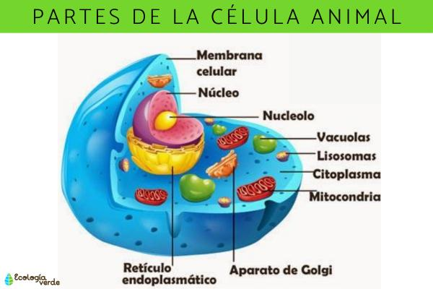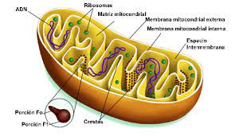

Las mitocondrias son los orgánulos celulares que generan la mayor parte de la energía química necesaria para activar las reacciones bioquímicas de la célula. La energía química producida por las mitocondrias se almacena en una molécula energizada llamada trifosfato de adenosina (ATP).

Observe los siguientes videos.

https://www.youtube.com/watch?v=51o8szLbFfI

https://www.youtube.com/watch?v=wSsZRjaN_Ac

En base al video y en padlet, cree un comentario de como funciona la mitocondria para generar energía.

QUÍMICA
sales como conductores
Que hace que el agua sea un conductor electrico y como realizarlo
https://www.google.com/url?sa=t&rct=j&q=&esrc=s&source=video&cd=&cad=rja&uact=8&ved=2ahUKEwjfhv7HrsjzAhVzsjEKHcvqCKQQtwJ6BAgEEAM&url=https%3A%2F%2Fwww.youtube.com%2Fwatch%3Fv%3DDnajRoFP-SQ&usg=AOvVaw0_J4XqPzRPCfDx-qQyKQi1
https://www.google.com/url?sa=t&rct=j&q=&esrc=s&source=video&cd=&cad=rja&uact=8&ved=2ahUKEwjfhv7HrsjzAhVzsjEKHcvqCKQQtwJ6BAgHEAM&url=https%3A%2F%2Fwww.youtube.com%2Fwatch%3Fv%3D8DHbFiIvZWg&usg=AOvVaw0El4dTffTavCc0TwS5A6B7
EDUCACIÓN FÍSICA
Respiración dentro de la actividad física para la producción de energía.

Respiración Anaerobica y aerobica.
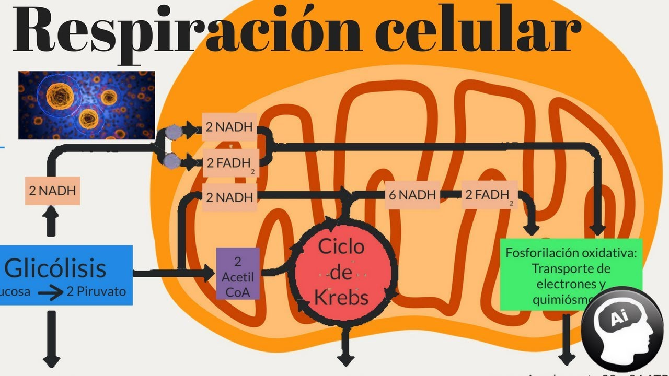

Observe el siguiente video sobre respiración celular:
https://www.youtube.com/watch?v=1aaaL2Csx5U

Experimentación: Desarrolle actividades físicas anaeróbicas y aeróbicas, para poder experimentar cómo trabaja la energía dentro del ejercicio.

MATEMÁTICA SUPERIOR
1. Observe el video ¿Qué es la ley de Ohm?
https://www.youtube.com/watch?v=x99TPYOjiPA

2. Revise el video sobre la relación de la ley de Ohm mediante el triángulo:
https://www.youtube.com/watch?v=3WMCAXL-C_Q

MATEMÁTICA
- Ingrese al siguiente link, observe el video de como resolver ecuaciones lineales con dos incógnitas
https://www.youtube.com/watch?v=apPXOlZnRhg
- resuelva los ejercicios planteados de sistemas de dos ecuaciones con dos incognitas que los encontrará en la plataforma Edmodo.
EMPRENDIMIENTO Y GESTIÓN
-Leer el concepto básico de un proyecto de inversión los subtemas, motivos de investigación
-Elaborar un cuadro sin sinóptico del proyecto de inversión
-Realizar un ejemplo del proyecto de inversión
-Relacionar el conocimiento con el respeto a la cultura de paz
-Indagar ¿de dónde y porque surge el termino proyecto de inversion
-Contestar las preguntas de la evaluación formativa
-Reconocer acciones para mantener una cultura de paz en el diario vivir

CIENCIA Y TECNOLOGÍA
Trabajar en la creación de una infografía en canva,respetando los pasos a seguir.
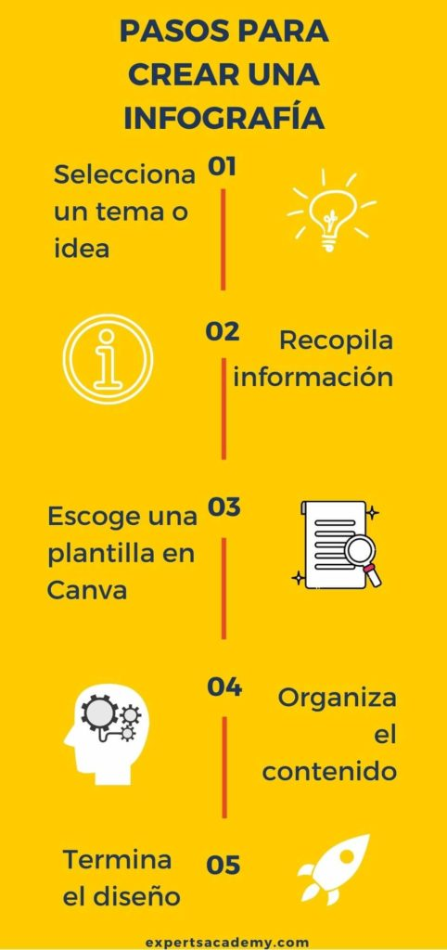
Objetivo semanal: Diseñar, crear y socializar una infografía “Aprendo e informo en base a la Conductividad Eléctrica” mediante el uso de recursos digitales para informar a través de las redes sociales sobre las aplicaciones de la conductividad eléctrica.
Actividades para la semana 2: BIOLOGÍA, FÍSICA, ANATOMÍA, QUÍMICA, EDUCACIÓN FÍSICA, MATEMÁTICA SUPERIOR, MATEMÁTICA, EMPRENDIMIENTO Y GESTIÓN, CIENCIA Y TECNOLOGÍA.
BIOLOGÍA
FÍSICA
1. Diseñe los siguientes circuitos eléctricos:
1.1 Dos focos y un interruptor.
1.2 Tres focos y dos interruptores.

2. Tome una fotografía al finalizar la construcción del circuito 1.1.

3. Realice un video sobre la elaboración del circuito 1.2.

4. La fotografía y el video colóquelo dentro de la infografía en la sección de Física.
ANATOMÍA
En anatomía humana, el sistema muscular es el conjunto de los más de 650 músculos del cuerpo, cuya función principal es generar movimiento, ya sea voluntario o involuntario —músculos esqueléticos y viscerales, respectivamente.
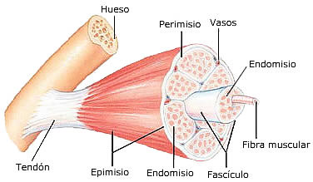
¿Qué son los músculos?
Del latín músculos, un músculo es un órgano formado por fibras contráctiles (fibras musculares). Pueden estar relacionados con el esqueleto (los músculos esqueléticos) o formar parte de la estructura de órganos o aparatos (los músculos viscerales).

Vea el siguiente video sobre contracción muscular.

https://www.youtube.com/watch?v=C4fmTtO1bbo

Desarrolle un gráfico que describa la contracción muscular en función al uso de energía.

QUÍMICA
EDUCACIÓN FÍSICA
Sistemas energéticos: De un modo más claro, los sistemas energéticos son los modos que tiene el organismo para suministrar ATP a los músculos. Como decimos, en todos los esfuerzos físicos es necesario contar con la cantidad suficiente de energía y esto viene determinado por la producción de ATP, el adenosin trifosfato.

Fuentes de energía:

¿Cuáles son las fuentes energéticas del organismo? Solo hay 3 fuentes energéticas provenientes de la dieta: Hidratos de Carbono, Grasas y Proteínas. Los Hidratos de Carbono son la principal fuente energética del organismo.
Observe los siguientes videos:

https://www.youtube.com/watch?v=VnVOqlmq51Y
https://www.youtube.com/watch?v=EZ7RKzxvHtc
https://www.youtube.com/watch?v=33Vk0In2LMk

Ejercicio en casa: Desarrolle actividades físicas dinámicas para que permitan experimentar el trabajo de la energía dentro de nuestro cuerpo.

MATEMÁTICA SUPERIOR
1. Resuelva la siguiente ficha interactiva:
https://es.liveworksheets.com/c?a=s&t=ekfmtcqxlgo&m=d&e=n&sr=n&ms=uz&l=gd&i=uxffscu&r=cv&db=0&f=dzduuzut&cd=prcevzktmabjnllbnxmeepkxky2ngnxxgxzxg

2. Coloque una captura de pantalla de la resolución de la ficha interactiva dentro de la infografía en la sección de Matemática Superior.
MATEMÁTICA
- Ingrese al siguiente link, observe el video de como formular y resolver ecuaciones lineales con dos incógnitas
https://www.youtube.com/watch?v=1N18S7rqOAo
- de las ecuaciones desarrolladas en la asignatura de física elabore un enunciado para las mismas y ponga en el infograma analiselas y envie una captura de pantalla para su revisión respectiva,
EMPRENDIMIENTO Y GESTIÓN
-Explicar el tema sobre el proyecto de inversión con la finalidad de realizar la infografía, modelos, tamaño de letra, etc.
-Seleccionar la información resumida y seleccionada en la semana anterior, tomando en cuenta la lectura y la redacción formal.
-Adicionar imágenes relacionadas con el tema de proyecto de inversión.
-Aplicar una estructura de presentación: Tiempo, aspecto formal
-Recordar la rúbrica, aspectos relevantes a ser aplicados en la infografía.
-Ensayar la presentación, corregir errores y estimular aciertos. .
-Receptar la infografía a través de la plataforma Edmodo, y de manera presencial.

CIENCIA Y TECNOLOGÍA
Presentar la infografía con efectos ,como sonidos y movimientos.


Compromisos:
• Revisar la información de las diferentes áreas y trabajar responsablemente para poder desarrollar el producto final.
•Considerar el tema general y el objetivo para poder trabajar interdisciplinariamente con el mismo enfoque.
.
• Organizar el tiempo, para poder desarrollar el proyecto final, cumpliento en los tiempos ya establecidos.

Autoevaluación:
¿Cómo hiciste el trabajo diario? Estrategias y procesos.
¿Qué es lo que más te ha costado?
¿Salió como esperabas?
¿Qué crees que muestra este trabajo de ti?
¿De volver a hacerlo, ¿qué cambiarías?
¿Qué crees que has aprendido?

REALIZADO POR: | REVISADO POR: | APROBADO POR:
DOCENTES:  Henry Bernal  Mgs.Santiago Vásquez  Mgs. Johana Bustamante  Lcda.Imelda Valdez  Mgs. Jonas Jarama | COORDINADOR DE ÁREA O SUBNIVEL: | VICERRECTORA:
FIRMAS:        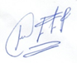   | FIRMA: | FIRMA:
FECHA: | FECHA: | FECHA:

